BỘ XÂY DỰNG  ****** | CỘNG HOÀ XÃ HỘI CHỦ NGHĨA VIỆT NAM  Độc lập - Tự do - Hạnh phúc  ********
Số: 17/2007/QĐ-BXD | Hà Nội, ngày 07 tháng 05 năm 2007

QUYẾT ĐỊNH
VỀ VIỆC BAN HÀNH TCXDVN 392 : 2007 "CỐNG HỘP BÊ TÔNG CỐT THÉP ĐÚC SẴN YÊU CẦU KỸ THUẬT VÀ PHƯƠNG PHÁP THỬ "
BỘ TRƯỞNG BỘ XÂY DỰNG
Căn cứ Nghị định số 36/2003/NĐ-CP ngày 4/4/2003 của Chính phủ quy định chức năng, nhiệm vụ, quyền hạn và cơ cấu tổ chức Bộ Xây dựng;
Xét đề nghị của Vụ trưởng Vụ Khoa học Công nghệ,
QUYẾT ĐỊNH
Điều 1. Ban hành kèm theo quyết định này 01 Tiêu chuẩn xây dựng Việt nam:
TCXDVN 392 : 2007 "Cống hộp bê tông cốt thép đúc sẵn - Yêu cầu kỹ thuật và phương pháp thử "
Điều 2. Quyết định này có hiệu lực sau 15 ngày, kể từ ngày đăng công báo.
Điều 3. Các Ông Chánh Văn phòng Bộ, Vụ trưởng Vụ Khoa học Công nghệ và Thủ trưởng các đơn vị có liên quan chịu trách nhiệm thi hành Quyết định này./.
Nơi nhận:  - Như điều 3;  - Website Chính Phủ;  - Công báo;  - Bộ Tư pháp;  - Bộ KH&CN;  - Vụ Pháp chế;  - Lưu VP, Vụ KHCN. | KT. BỘ TRƯỞNG  THỨ TRƯỞNG  Nguyễn Văn Liên
TCXDVN 392 - 2007 TIÊU CHUẨN XÂY DỰNG VIỆT NAM

TCXDVN 392 - 2007

CỐNG HỘP BÊ TÔNG CỐT THÉP ĐÚC SẴN
YÊU CẦU KỸ THUẬT VÀ PHƯƠNG PHÁP THỬ

Pre-cast Reinforced-Concrete Box Converts
Technical Requirements and Testing Methods

HÀ NỘI, 2007
LỜI NÓI ĐẦU
Tiêu chuẩn TCXDVN 392 – 2007: “Cống hộp bê tông cốt thép đúc sẵn – Yêu cầu kỹ thuật và phương pháp thử “ được biên soạn, đáp ứng nhu cầu của thực tế sản xuất ngày càng đòi hỏi tiêu chuẩn hoá các loại cống hộp.
Tiêu chuẩn TCXDVN 392 – 2007 do Hội Công nghiệp Bê tông Việt Nam biên soạn, Vụ Vụ Khoa học Công nghệ trình Bộ Xây dựng ban hành theo Quyết định số 17/2007 QĐ-BXD.
TIÊU CHUẨN XÂY DỰNG VIỆT NAM TCVN 392 - 2007
CỐNG HỘP BÊ TÔNG CỐT THÉP ĐÚC SẴN YÊU CẦU KỸ THUẬT VÀ PHƯƠNG PHÁP THỬ
Pre-cast Reinforced-Concrete Box Converts
Technical Requirements and Testing Methods

Phạm vi áp dụng.
Tiêu chuẩn này qui định các yêu cầu kỹ thuật và các phương pháp thử đối với loại cống hộp đơn và đôi làm bằng bê tông cốt thép đúc sẵn dùng cho các công trình đường cống ngầm cho đường giao thông, cống thoát nước, dẫn nước thải không có áp. Ngoài ra còn có thể dùng để lắp đặt các đường dây điện ngầm, cáp ngầm.
Tiêu chuẩn này dùng cho cống hộp bê tông cốt thép đúc sẵn đơn (1 khoang) và đôi (2 khoang).

Tài liệu viện dẫn.
- TCVN 2682: 1999 Xi măng Pooclăng. Yêu cầu kỹ thuật
- TCVN 4787: 1989 Xi măng. Phương pháp lấy mẫu và chuẩn chuẩn bị mẫu thử
- TCXDVN 7570: 2006 Cốt liệu cho bê tông và vữa - Yêu cầu kỹ thuật
- TCXDVN 324:2004 Nước dùng để trộn và bảo dưỡng bê tông.
- 14TCN: 1999 Phụ gia cho bê tông và vữa. Yêu cầu kỹ thuật và phương pháp thử.
- TCXDVN 325 : 2004 Phụ gia hoá học cho bê tông
- TCVN 3118: 1993 Bê tông nặng. Phương pháp xác định cường độ nén.
- TCVN 178: 1989 Bê tông nặng. Phương pháp không phá hoại kết hợp máy siêu âm và súng bật nẩy để xác định cường độ.
- TCVN 1651: 1985 Thép cốt bê tông cán nóng.
- TCVN 5709: 1993 Thép các bon cán nóng dùng cho xây dựng. Yêu cầu kỹ thuật.
- 22 TCN 159: 86 Cống tròn bê tông cốt thép lắp ghép.
- TCVN 4452 : 1987 Kết cấu bê tông và bê tông cốt thép lắp ghép – Quy phạm thi công, nghiệm thu.
- Qui trình thiết kế cầu cống theo trạng thái giới hạn ban hành theo Quyết định số 2057/QD/KT ngày 19/9/1979 của Bộ Giao thông Vận tải.
- TCXDVN 4453: 1995 Kết cấu bê tông cốt thép toàn khối – Qui phạm thi công và nghiệm thu.

Các thuật ngữ và định nghĩa.

Đốt cống
Đốt cống là một hình hộp rỗng (1 khoang hoặc 2 khoang) bằng bê tông cốt thép được sản xuất theo kích thước qui chuẩn.
Đốt cống bao gồm các loại sau:
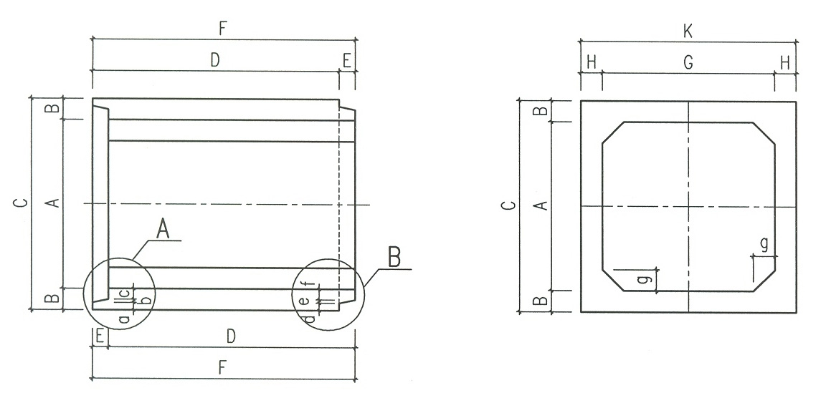
Hình 1 : Đốt cống đơn

3.1.1. Đốt cống đầu
Là đốt cống dùng để đặt ngay sau tường dẫn cửa vào và cửa ra của cống, chỉ có mối nối ở một đầu.

3.1.2. Đốt cống giữa
Là đốt cống được đặt ở giữa đường cống và có mối nối ở cả 2 đầu.
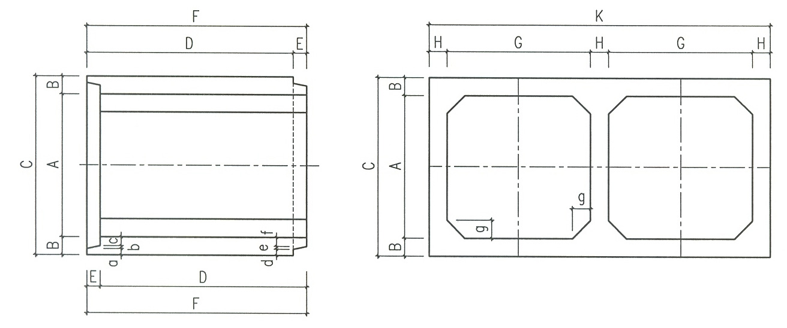
Hình 2: Đốt cống đôi

Mối nối
Là phần liên kết giữa đầu dương và đầu âm của các đốt cống (hình 3).
3.2.1. Đầu dương mối nối : Phần mối nối nhìn thấy bên ngoài sau khi các đốt cống đã được lồng vào nhau
3.2.2. Đầu âm mối nối : Phần mối nối nằm bên trong sau khi các đốt cống đã được lồng vào nhau.

Đường cống
Tạo thành từ nhiều đốt cống được liên kết với nhau bằng các mối nối.

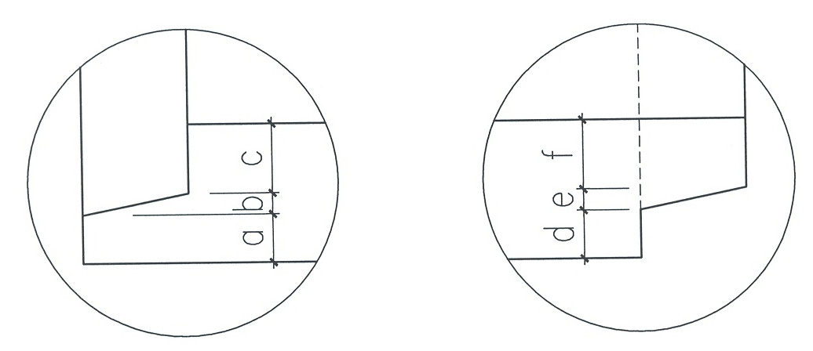
Chi tiết A Chi tiết B
Hình 3 : Mối nối âm và mối nối dương

Kích thước danh nghĩa của cống hộp
Là kích thước trong của tiết diện ngang của đốt cống và tính bằng mm. Là giá trị qui ước được chọn làm kích thước cơ bản để thiết kế mô đun các kích thước của cống.
Các kích thước danh nghĩa của cống hộp đơn và đôi đang được sử dụng trong thực tế nêu trong bảng 5 và 6 phần Phụ lục.

Kích thước chế tạo
Là kích thước của cống hộp mà cơ sở sản xuất chế tạo theo thiết kế.

Kích thước thực tế
Là kích thước của cống đạt được trong thực tế.

Chiều dài hiệu dụng của đốt cống
Là chiều dài được tính từ mép ngoài đầu dương đến mép trong đầu âm của mối nối

Lô sản phẩm
Số lượng 100 đốt cống trong một đợt sản xuất có cùng thiết kế kỹ thuật, cùng vật liệu, kích thước và được sản xuất theo cùng một qui trình công nghệ được coi là một lô. Nếu lô sản phẩm ít hơn 100 đốt cống thì cũng tính như là 1 lô.

Phân loại

Phân loại theo hình dạng tiết diện cống:
a) cống có tiết diện hình chữ nhật;
b) cống có tiết diện hình vuông;

Phân loại theo kết cấu, kích thước danh nghĩa đốt cống:
a) cống đơn (1 khoang) với các loại có kích thước danh nghĩa sau (hình 1):
(1,0 x 1,0) m; (1,2 x 1,2) m; (1,6 x 1,6) m;
(1,6 x 2,0) m; (2,0 x 2,0) m; (2,5 x 2,5) m; (3,0 x 3,0) m.
b) cống đôi (2 khoang) với các loại có kích thước danh nghĩa sau (hình 2):
2(1,6 x 1,6) m; 2(1,6 x 2,0) m;
2(2,0 x 2,0) m; 2(2,5 x 2,5) m; 2(3,0 x 3,0) m;

Yêu cầu kỹ thuật.

5.1. Vật liệu dùng cho cống hộp.

Xi măng
Xi măng dùng để sản xuất cống hộp bê tông cốt thép là xi măng Pooclăng (PC) hoặc xi măng Poolăng hỗn hợp (PCB); cũng có thể dùng các loại xi măng khác nhưng phải phù hợp với các tiêu chuẩn TCVN 2682: 1999 và TCVN 6260:1997.

Cốt liệu
Thoả mãn yêu cầu của TCXDVN 7570 : 2006

Các vật liệu khác.
a) Nước dùng để trộn và bảo dưỡng bê tông: Theo quy định của TCXDVN 324:2004
b) Chất phụ gia: Liều lượng phụ gia tuỳ thuộc loại xi măng và phải qua thí nghiệm xác định cụ thể;
Yêu cầu kỹ thuật của phụ gia bê tông dùng cho cống hộp lấy theo 14TCN 103 -109: 1999 và TCXDVN 325 : 2004.

Bê tông
a) Hàm lượng xi măng: Để đảm bảo chất lượng cần thiết của bê tông dùng cho cống hộp, hàm lượng xi măng trong hỗn hợp bê tông tối thiểu phải không ít hơn 360kg/m³ và tỷ lệ N/X trong phạm vi từ 0,39 ÷ 0,43 và không lớn hơn 0,45.
b) Hỗn hợp bê tông dùng cho cống hộp phải được thiết kế thành phần cấp phối, độ sụt hoặc độ cứng theo loại xi măng và cốt liệu thực tế.
c) Bê tông chế tạo cống hộp phải đảm bảo đạt mác thiết kế theo cường độ và theo độ chống thấm.

Cốt thép
Cốt thép dùng sản xuất cống hộp phải phù hợp với các tiêu chuẩn tương ứng sau đây:
- Thép thanh dùng làm cốt chịu lực trong bê tông là thép cán nóng theo tiêu chuẩn TCVN 1651: 1985.
- Thép cuộn các bon thấp kéo nguội dùng làm cốt thép phân bố, cấu tạo trong bê tông theo tiêu chuẩn TCVN 3101: 1979.
- Các lô sản phẩm thép cần thí nghiệm xác định các chỉ tiêu cơ lý được lấy theo qui định hiện hành.
Hàn nối cốt thép phải tuân theo các qui định của qui trình hàn.
Sai số về khoảng cách bố trí theo thiết kế đối với các thanh thép chịu lực ≤ 10 mm; với thép đai ≤ 10 mm ; với lớp bảo vệ cốt thép ± 5 mm.

5.2. Kích thước và sai số kích thước

5.2.1. Kích thước danh nghĩa
Kích thước danh nghĩa của cống hộp bê tông cốt thép đơn và đôi đúc sẵn gồm các loại ghi trong bảng 1: (mm).
Chiều dày thành cống hộp phụ thuộc vào kích thước danh nghĩa và thường được lấy bằng 10% kích thước tiết diện ngang của 1 khoang cống.
Chiều dài hiệu dụng của đốt cống có thể thay đổi theo yêu cầu của người đặt hàng. Hiện nay theo điều kiện thi công, sản xuất hàng loạt, chiều dài đốt cống thường lấy bằng 1200 mm.
Bảng 1: Kích thước danh nghĩa của cống hộp bê tông cốt thép đơn và đôi (mm)
TT | Kích thước trong đốt cống | Chiều dày đốt cống | Chiều dài đốt cống
1 | 1000 x 1000 | 120 | 1200
2 | 1200 x 1200 | 120 | 1200
3 | 1600 x 1600 | 160 | 1200
4 | 1600 x 2000 | 200 | 1200
5 | 2000 x 2000 | 200 | 1200
6 | 2500 x 2500 | 250 | 1200
7 | 3000 x 3000 | 300 | 1200
8 | 2(1600 x 1600) | 160 | 1200
9 | 2(1600 x 2000) | 200 | 1200
10 | 2(2000 x 2000) | 200 | 1200
11 | 2(2500 x 2500) | 250 | 1200
12 | 2(3000 x 3000) | 300 | 1200

Chiều dài cũng như các kích thước khác của đốt cống có thể theo yêu cầu của người đặt hàng.

5.2.2. Sai số kích thước đốt cống
Sai số kích thước tiết diện, chiều dày thành cống và chiều dài đốt cống được quy định trong bảng 2 (mm) và các sai số cho phép được nhà sản xuất công bố và thông báo cùng với kích thước danh định của sản phẩm.
Bảng 2: Sai số kích thước tiết diện, chiều dày và chiều dài đốt cống (mm)

TT | Kích thước  danh nghĩa | Sai số kích thước tiết diện | Sai số chiều dày  thành đốt cống | Sai số chiều dài  đốt cống
1 | 1000 x 1000 | ± 5 | ± 3 | ± 5
2 | 1200 x 1200 | ± 5 | ± 3 | ± 5
3 | 1600 x 1600 | ± 5 | ± 3 | ± 5
4 | 1600 x 2000 | ± 5 | ± 3 | ± 5
5 | 2000 x 2000 | ± 5 | ± 3 | ± 5
6 | 2500 x 2500 | ± 10 | ± 5 | ± 5
7 | 3000 x 3000 | ± 10 | ± 5 | ± 5
8 | 2(1600 x 1600) | ± 5 | ± 3 | ± 5
9 | 2(1600 x 2000) | ± 5 | ± 3 | ± 5
10 | 2(2000 x 2000) | ± 5 | ± 3 | ± 5
11 | 2(2500 x 2500) | ± 10 | ± 5 | ± 5
12 | 2(3000 x 3000) | ± 10 | ± 5 | ± 5

5.2.3. Chiều dài hiệu dụng của đốt cống
Chiều dài hiệu dụng D của đốt cống được xác định theo hình 1, hình 2 và Phụ lục 1 và Phụ lục 2.
Chiều dài hiệu dụng của đốt cống hộp bê tông cốt thép đơn và đôi sản xuất theo công nghệ va rung, phù hợp với điều kiện thi công kết hợp thủ công và cơ giới thường được thiết kế bằng 1200 mm.

5.2.4. Chiều dày lớp bê tông bảo vệ cốt thép.
Để đảm bảo cốt thép không bị ăn mòn, chiều dày của lớp bê tông bảo vệ cốt thép bên trong và bên ngoài không được nhỏ hơn 12mm.

5.3. Yêu cầu về hình thức bên ngoài và các khuyết tật cho phép

Độ phẳng bề mặt, độ thẳng, độ vuông góc đầu đốt cống
Bề mặt bên ngoài cũng như bên trong của đốt cống phải đảm bảo độ phẳng đều đặn, các điểm lồi lõm không vượt quá ±5 mm. Không cho phép có các vết lõm hoặc lỗ rỗng trên bề mặt đốt cống với chiều sâu lớn hơn 12mm.
Sai số của đường thẳng dọc trục đốt cống và độ vuông góc đầu đốt cống không vượt quá ±5 mm.

Các khuyết tật do bê tông bị sứt, vỡ
Tổng diện tích bê tông bề mặt bị sứt, vỡ không được vượt quá 6 lần bình phương sai số của kích thước danh nghĩa đốt cống (mm2), trong đó diện tích một miếng sứt vỡ không được lớn hơn 3 lần bình phương sai số kích thước danh nghĩa và không được sứt vỡ ở cả mặt trong và mặt ngoài chỗ tiếp xúc của mối nối.

Vết nứt bề mặt
Bề rộng các vết nứt bề mặt do biến dạng co ngót bê tông không được vượt quá 0,1mm.

Sự biến màu của bề mặt bê tông
Bề mặt bê tông của đốt cống không được có các vết ố của sắt gỉ do cốt thép bên trong bị ăn mòn, bị gỉ .

5.4. Yêu cầu chung cho mối nối cống
Vật liệu dùng để trám mối nối là vữa xi măng cát có mác tương đương với mác của bê tông chế tạo đốt cống, không co ngót; hoặc sợi đay tẩm nhựa đường hoặc chất phụ gia chuyên dụng cho mối nối.
Mặt phẳng của mối nối cống phải vuông góc với trục dọc của đốt cống.

5.5. Yêu cầu về khả năng chống thấm
Khả năng chống thấm của đốt cống được biểu thị bằng khả năng chịu được áp lực thuỷ tĩnh khi cống chứa đầy nước mà không xuất hiện nước thấm qua thành cống.

Yêu cầu về khả năng chịu tải của đốt cống.
Khả năng chịu tải của đốt cống được xác định bằng phương pháp nén trên bệ máy. Lực nén phá huỷ (tải trọng giới hạn) là lực nén qui định cho mỗi loại đốt cống và được duy trì ít nhất trong một phút mà đốt cống không bị phá huỷ tương ứng với yêu cầu bố trí cốt thép với mỗi cấp tải trọng qui định trước.
Lực nén giới hạn của các loại đốt cống đơn và đôi được quy định ở bảng 3 theo thiết kế kỹ thật cho từng kích thước danh nghĩa của cống với phạm vi áp dụng khác nhau.
Khả năng chịu lực giới hạn của đốt cống được xác định theo phương pháp nén giữa cạnh trên và được hướng dẫn trong mục 6, (xem hình 2).

Bảng 3: Lực nén giới hạn theo phương pháp nén tại vị trí giữa cạnh trên
(KN)
TT | Kích thước  danh nghĩa | Với độ dày đất đắp  từ 0,5 đến 2,0 mét | Với độ dày đất đắp  từ 2,1 đến 3,0 mét
1 | Cống đơn 1000 x 1000 | 80 | 70
2 | Cống đơn 1200 x 1200 | 70 | 60
3 | Cống đơn 1600 x 1600 | 90 | 70
4 | Cống đơn 1600 x 2000 | 100 | 60
5 | Cống đơn 2000 x 2000 | 110 | 100
6 | Cống đơn 2500 x 2500 | 120 | 80
7 | Cống đơn 3000 x 3000 | 160 | 120
8 | Cống đôi (1600 x 1600) | 90 | 70
9 | Cống đôi (1600 x 2000) | 100 | 60
10 | Cống đôi (2000 x 2000) | 110 | 140
11 | Cống đôi (2500 x 2500) | 120 | 80
12 | Cống đôi (3000 x 3000) | 170 | 130

Yêu cầu về nhãn mác sản phẩm

Nội dung nhãn mác
Mỗi đốt cống có nhãn mác ghi rõ các nội dung sau đây:
- Cơ sở sản xuất;
- Loại sản phẩm, kích thước danh nghĩa, lô sản phẩm;
- Số hiệu tiêu chuẩn áp dụng;
- Ngày sản xuất;
- Dấu kiểm tra chất lượng, ngày, giờ, người kiểm tra;
Nhãn mác được ghi ở mặt ngoài của đốt cống ở vị trí dễ nhìn.

Vật liệu dùng để ghi nhãn mác.
Yêu cầu vật liệu dùng cho việc ghi nhãn mác không bị hoà tan trong nước và không phai màu.

Yêu cầu về vận chuyển, bảo quản:
- Sản phẩm đốt cống hộp BTCT chỉ được phép bốc xếp, vận chuyển khi cường độ bê tông đạt tối thiểu 70% mác thiết kế.
- Sản phẩm đốt cống phải được xếp, dỡ bằng cần cẩu với móc dây cáp mềm hoặc thiết bị nâng đỡ thích hợp.
- Các sản phẩm cống sau khi kiểm tra chất lượng được xếp thành từng lô cùng loại. Giữa các lớp sản phẩm đặt nằm phải được đặt các miếng đệm bằng gỗ, tre thích hợp
- Khi vận chuyển, các đốt cống phải được chèn chặt với phương tiện vận chuyển để tránh xô đẩy, va đập, gây hư hỏng, sứt vỡ bê tông các cạnh ngoài và trong.
- Để thuận tiện khi vận chuyển và lắp ráp, trên bản nắp của đốt cống bố trí 2 móc thép.

6. Các phương pháp thử.

6.1. Phân lô và lấy mẫu.
Sản phẩm cống hộp được phân thành lô, mỗi lô lấy ra 5 sản phẩm để kiểm tra kích thước, nhãn mác và khuyết tật.

6.2. Kiểm tra nhãn mác.
Nội dung nhãn mác đã được quy định ở mục 5.8.1 và báo cáo kết quả kiểm tra theo mục 6.3.4.

6.3. Kiểm tra khuyết tật ngoại quan.
Kiểm tra sự phù hợp của sản phẩm đốt cống hộp so với các yêu cầu về hình thức bên ngoài và mức độ khuyết tật cần được thực hiện cho 100% sản phẩm và được quy định trong mục 5.3

6.3.1. Dụng cụ kiểm tra.
Dụng cụ và thiết bị kiểm tra bên ngoài và khuyết tật gồm:
- Thước dây, thước gỗ hoặc thước nhựa dài 1m, độ chính xác 1mm;
- Thước sắt hoặc thước nhựa dài 30cm, độ chính xác 1mm;
- Thước kẹp, độ chính xác 0,1mm;
- Thước lá thép dày 0,1mm;
- Kính lúp có độ phóng đạt 5-10 lần.

6.3.2. Các bước kiểm tra.
- Đo chiều sâu vết lồi lõm bằng thước thép;
- Đo kích thước vết sứt vỡ và tính diện tích vết sứt vỡ tương đương;
- Quan sát vết nứt bằng mắt thường hoặc dùng kính lúp.

6.3.3. Đánh giá kết quả kiểm tra.
Đối chiếu với yêu cầu về hình thức bên ngoài và khuyết tật của đốt cống được quy định trong mục 5.4 để đánh giá chất lượng đốt cống.
Nếu trong 5 sản phẩm đó có 01 sản phẩm không đạt cấp chất lượng thì trong lô đó lại chọn ra 5 mẫu khác để kiểm tra tiếp. Nếu lại có 1 sản phẩm không đạt yêu cầu chất lượng thì lô sản phẩm đó phải nghiệm thu từng sản phẩm.

6.3.4. Báo cáo kết quả kiểm tra.
Trong báo cáo kết quả thử phải có các thông tin sau đây:
- Loại cống đem thử;
- Cơ sở sản xuất cống;
- Ngày sản xuất cống;
- Ngày kiểm tra;
- Kết quả kiểm tra;
- Đánh giá kết quả;
- Người kiểm tra.
Cơ sở sản xuất cống hộp phải lưu giữ phiếu kết quả thí nghiệm cường độ bê tông kèm theo các lô sản phẩm cống hộp.

6.4. Kiểm tra kích thước và độ sai lệch kích thước.
Kiểm tra và đánh giá độ sai lệch kích thước của sản phẩm đốt cống theo các yêu cầu về kích thước và sai số kích thước cho phép được nêu trong mục 5.3.

Dụng cụ kiểm tra
Dụng cụ và thiết bị kiểm tra kích thước đốt cống gồm:
- Thước kẹp hàm kẹp lớn có độ chính xác 0,1mm;
- Thước sắt hoặc thước gỗ dài 1m hoặc thước sắt cuộn; độ chính xác 1mm;
- Máy khoan; búa, đục sắt.

Các bước kiểm tra.
- Đo kích thước bên trong (kích thước danh nghĩa) của từng đốt cống theo hai phương. Việc đo được tiến hành trên cả hai đầu đốt cống.
- Đo bề dày của thành đốt cống ở các cạnh ở 2 đầu bằng thước kẹp.
- Đo chiều dài hiệu dụng của từng đoạn cống theo các cạnh bằng thước thép hoặc thước thép cuộn.
- Đo bề dày của lớp bê tông bảo vệ cốt thép đối với từng đốt cống bằng cách khoan hai lỗ trên bề mặt đốt cống cho tới cốt thép hoặc cắt ngang tiết diện cống để đo bề dày lớp bê tông bảo vệ. Sau khi kiểm tra, lỗ khoan phải được trát kín bằng vữa xi măng.

6.4.3 Đánh giá kết quả.
Đối chiếu các kết quả đo trung bình với các thông số thiết kế cống hộp để xác định độ sai lệch cho phép như đã được quy định trong các mục 5.3 và 5.4

6.4.4 Báo cáo kết quả kiểm tra.
Nội dung báo cáo tương tự như đã nêu trong mục 6.3.4

6.5. Xác định khả năng chống thấm.

6.5.1. Dụng cụ và vật liệu:
- Tấm thép hoặc tấm tôn phẳng;
- Đồng hồ; bay nhỏ mũi nhọn, dao bài; matit bitum; hoặc hỗn hợp bitum nấu chảy trộn bột đá.

6.5.2. Chuẩn bị mẫu thử.
Từ mỗi lô sản phẩm cống hộp lấy ra 2 đốt cống bất kỳ đã đủ tuổi 28 ngày để thử độ chống thấm nước.

6.5.3. Các bước thử
- Dựng đáy đốt cống trên nền phẳng nằm ngang không thấm nước như tấm thép, hoặc tấm tôn, hoặc nền bê tông đã được gia công để không thấm nước.
- Đầu dưới của đốt cống phải áp chặt trên mặt nền. Khe hở giữa đầu cống và nền được trát kín bằng matit bitum hoặc đất sét để nước trong đốt cống không rò rỉ qua khe ra ngoài.
- Đổ nước vào đốt cống cho đầy tới cách mép trên của đốt cống 1cm và giữ nước trong đốt cống trong một thời gian quy định tuỳ thuộc bề dày của thành đốt cống như trong bảng 4

Bảng 4: Thời gian chứa nước trong đốt cống
Bề dày thành đốt cống (mm) | Thời gian chứa nước (giờ)
100 | 36
160 | 48
200 | 60
250 | 72
300 | 84
Kết thúc thời gian thử, quan sát bề mặt ngoài đốt cống xem có hiện tượng thấm ướt và giọt nước đọng trên bề mặt không.

6.5.4. Đánh giá kết quả
Nếu không có hiện tượng thấm nước hoặc xuất hiện giọt nước đọng thì đốt cống hộp thử nghiệm đạt yêu cầu về độ chống thấm.
Nếu trong 03 đốt cống đem thử mà có 01 đốt cống bị thấm, thì phải chọn 03 đốt cống khác để thử tiếp. Nếu lại có 01 đốt cống bị thấm nước thì lô cống đó không đạt yêu cầu về độ chống thấm.

6.5.5. Báo cáo kết quả.
Nội dung báo cáo kết quả tương tự như đã nêu trong mục 6.3.5

6.6. Kiểm tra cường độ bê tông.
Cường độ bê tông của các đốt cống được kiểm tra qua phiếu thí nghiệm lưu hoặc bằng phương pháp không phá huỷ: kết hợp sóng siêu âm với súng bật nẩy theo tiêu chuẩn TCVN 178:1989
Trong trường hợp cần thiết có thể kiểm tra trên mẫu bê tông khoan từ đốt cống.

6.7. Thử khả năng chịu tải của đốt cống.

6.7.1. Nguyên tắc thí nghiệm.
Phép thử được thực hiện trong phòng thí nghiệm kết cấu công trình độc lập với nhà sản xuất, đảm bảo các yêu cầu kỹ thuật và kích thước của đốt cống.
Khi nén, đốt cống thử được lắp đặt để tiếp xúc chặt chẽ với sàn máy nén và giữ cố định theo phương ngang của đốt cống. Với đốt cống đơn, lực nén đặt tại điển giữa cạnh trên. Với cống đôi, lực nén đặt tại giữa cạnh trên của một khoang đốt cống.
Có thể thử tải bằng cách chất tải hoặc ép thuỷ lực tại hiện trường khi điều kiện nền móng đảm bảo yêu cầu kĩ thuật.

6.7.2. Dụng cụ và thiết bị.
- Máy nén thuỷ lực hoặc máy nén cơ học dùng hệ thống kích. Máy phải được lắp đồng hồ lực có thang lực phù hợp sao cho tải trọng thử phải nằm trong phạm vi 20-80% của giá trị lớn nhất của thang lực. Độ chính xác của máy trong khoảng +2% tải trọng thử quy định.
- Các dụng cụ quan sát và đo bề rộng khe nứt (kính phóng đại, thước thép).
- Có thể thí nghiệm trong các phòng thí nghiệm hợp chuẩn có chứng chỉ theo yêu cầu của phòng thí nghiệm LAS.
- Thiết bị nén tại hiện trường phải phù hợp với các yêu cầu thí nghiệm cũng như điều kiện lắp đặt các dụng cụ đo và thiết bị gia tải.
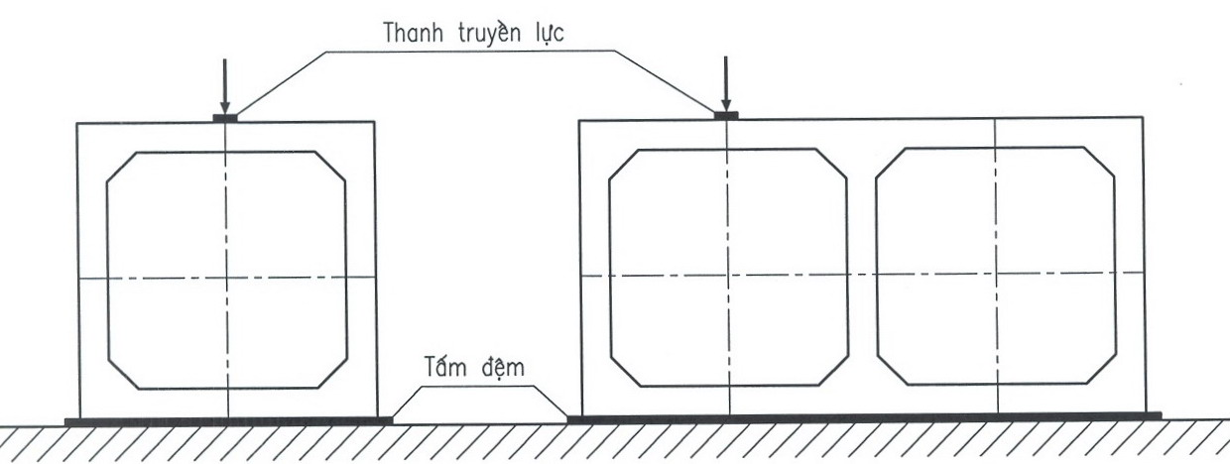
Hình 4: Vị trí đặt lực để thử khả năng chịu tải của đốt cống

6.7.3. Chuẩn bị đốt cống mẫu thử.
Chuẩn bị ít nhất 02 đốt cống mẫu thử.
Mẫu thử là một đốt cống có chiều dài danh định 1200 mm hoặc theo thiết kế cụ thể.

6.7.4. Các bước thử
- Đặt đốt cống thử lên bệ thử một cách chắc chắn, ổn định;
- Đặt tấm đệm và thanh truyền lực trên lên điểm giữa thanh ngang cống;
- Tác dụng lực lên điểm giữa của thanh truyền lực, tăng tải đến giá trị 10% lực nén quy định;
- Kiểm tra độ ổn định, tiếp xúc của toàn bộ hệ thống và các thanh gối tựa;
- Tiếp tục tăng tải với tốc độ gia tải 200 kN/phút. Khi xuất hiện vết nứt, giữ tải trong 1 phút và quan sát, đo bề rộng vết nứt.
- Sau đó tiếp tục tăng tải tới khi đạt 75% lực nén giới hạn quy định thì tăng tải chậm lại với tốc độ 44 kN/phút. Khi đạt lực nén giới hạn thì giữ tải trọng 1 phút và quan sát. Nếu có vết nứt thì đo chiều rộng và chiều sâu vết nứt bằng cách chọc thước lá vào khe nứt. Nếu không nứt, hoặc vết nứt nhỏ thì lại tiếp tục tăng tải cho đến khi xúât hiện vết nứt rộng hơn 0,25mm và sâu hơn 0,2mm (xem như mẫu đã bị phá hoại) thì ngừng gia tải và tắt máy.

6.7.5. Đánh giá kết quả.
- Khi thử lực nén giới hạn có thể xảy ra các trường hợp sau đây:
- Khi ép đến lực cực đại mà xuất hiện vết nứt lớn hơn quy định (sâu hơn 0,2 cm và rộng hơn 0,25mm), thì đốt cống không đạt yêu cầu về khả năng chịu lực.
- Đốt cống đạt yêu cầu về khả năng chịu lực nếu thoả mãn yêu cầu của lực giới hạn khi thử tải qui định ở bảng 3.
Đánh giá kết quả kiểm tra lô thử tương tự như đã nêu trong mục 6.3.3.

6.7.6. Báo cáo kết quả.
Nội dung báo cáo kết quả tương tự như đã nêu trong mục 6.3.5

7. Phụ lục: Kích thước các loại cống hộp thông dụng

Phụ lục 1: Kích thước và sai số kích thước các loại cống hộp đơn

Phụ lục 2: Kích thước và sai số kích thước các loại cống hộp đôi
Phụ lục 1: Kích thước và sai số kích thước các loại cống hộp đơn
(Các kí hiệu theo hình 1)
Loại cống | Kích thước | A | B | C | D | E | F | G | H | K | a | b | c | d | e | f | g
Loại cống | Kích thước | (mm) | (mm) | (mm) | (mm) | (mm) | (mm) | (mm) | (mm) | (mm) | (mm) | (mm) | (mm) | (mm) | (mm) | (mm) | (mm)
1,0mx1,0m | Kích thước  Sai số | 1000   5 | 120   3 | 1240   5 | 1200   5 | 100   2 | 1300   5 | 1000   5 | 120   3 | 1240   5 | 55   2 | 10   2 | 55   2 | 65   2 | 10   2 | 45   2 | 120   3
1,2mx1,2m | Kích thước  Sai số | 1200   5 | 120   3 | 1440   5 | 1200   5 | 100   2 | 1300   5 | 1200   5 | 120   3 | 1440   5 | 55   2 | 10   2 | 55   2 | 65   2 | 10   2 | 45   2 | 120   3
1,6mx1,6m | Kích thước  Sai số | 1600   5 | 160   3 | 1920   5 | 1200   5 | 100   2 | 1300   5 | 1600   5 | 160   3 | 1920   5 | 75   2 | 10   2 | 75   2 | 85   2 | 10   2 | 65   2 | 160   3
1,6mx2,0m | Kích thước  Sai số | 2000   5 | 200   3 | 2400   5 | 1200   5 | 100   2 | 1300   5 | 1600   5 | 200   3 | 2000   5 | 95   2 | 10   2 | 95   2 | 105   2 | 10   2 | 85   2 | 200   3
2,0mx2,0m | Kích thước  Sai số | 2000   5 | 200   3 | 2400   5 | 1200   5 | 100   2 | 1300   5 | 2000   5 | 200   3 | 2400   5 | 95   2 | 10   2 | 95   2 | 105   2 | 10   2 | 85   2 | 200   3
2,5mx2,5m | Kích thước  Sai số | 2500   10 | 250   5 | 3000   10 | 1200   5 | 100   2 | 1300   5 | 2500   10 | 250   5 | 3000   10 | 120   3 | 10   3 | 120   3 | 140   3 | 10   3 | 100   3 | 250   4
3,0mx3,0m | Kích thước  Sai số | 3000   10 | 300   5 | 3600   10 | 1200   5 | 100   2 | 1300   5 | 3000   10 | 300   5 | 3600   10 | 145   3 | 10   3 | 145   3 | 165   3 | 10   3 | 125   3 | 300   4
Phụ lục 2: Kích thước và sai số kích thước các loại cống hộp đôi
(Các kí hiệu theo hình 2)
Loại cống | Kích thước | A | B | C | D | E | F | G | H | K | a | b | c | d | e | f | g
Loại cống | Kích thước | (mm) | (mm) | (mm) | (mm) | (mm) | (mm) | (mm) | (mm) | (mm) | (mm) | (mm) | (mm) | (mm) | (mm) | (mm) | (mm)
2(1,6mx1,6m) | Kích thước  Sai số | 1600   5 | 160   3 | 1920   5 | 1200   5 | 100   2 | 1300   5 | 1600   5 | 160   3 | 3680   10 | 75   2 | 10   2 | 75   2 | 85   2 | 10   2 | 65   2 | 160   3
2(1,6mx2,0m) | Kích thước  Sai số | 2000   5 | 200   3 | 2400   5 | 1200   5 | 100   2 | 1300   5 | 1600   5 | 200   3 | 3800   10 | 95   2 | 10   2 | 95   2 | 105   2 | 10   2 | 85   2 | 200   3
2(2,0mx2,0m) | Kích thước  Sai số | 2000   5 | 200   3 | 2400   5 | 1200   5 | 100   2 | 1300   5 | 2000   5 | 200   3 | 4600   10 | 95   2 | 10   2 | 95   2 | 105   2 | 10   2 | 85   2 | 200   3
2(2,5mx2,5m) | Kích thước  Sai số | 2500   10 | 250   5 | 3000   10 | 1200   5 | 100   2 | 1300   5 | 2500   10 | 250   5 | 5750   15 | 120   3 | 10   3 | 120   3 | 140   3 | 10   3 | 100   3 | 250   4
2(3,0mx3,0m) | Kích thước  Sai số | 3000   10 | 300   5 | 3600   10 | 1200   5 | 100   2 | 1300   5 | 3000   10 | 300   5 | 6900   15 | 145   3 | 10   3 | 145   3 | 165   3 | 10   3 | 125   3 | 300   4

MỤC LỤC
1. Phạm vi áp dụng. 3
2. Tài liệu viện dẫn. 3
3. Các thuật ngữ và định nghĩa. 3
3.1. Đốt cống 3
3.2. Mối nối 4
3.3. Đường cống 4
3.4. Kích thước danh nghĩa của cống hộp 5
3.5. Kích thước chế tạo 5
3.6. Kích thước thực tế 5
3.7. Chiều dài hiệu dụng của đốt cống 5
3.8. Lô sản phẩm 5
4. Phân loại 5
4.1. Phân loại theo hình dạng tiết diện cống: 5
4.2. Phân loại theo kết cấu, kích thước danh nghĩa đốt cống: 5
5. Yêu cầu kỹ thuật. 6
5.1. Vật liệu dùng cho cống hộp. 6
5.2. Kích thước và sai số kích thước 6
5.3. Yêu cầu về hình thức bên ngoài và các khuyết tật cho phép 8
5.4. Yêu cầu chung cho mối nối cống 8
5.5. Yêu cầu về khả năng chống thấm 8
5.6. Yêu cầu về khả năng chịu tải của đốt cống. 8
5.7. Yêu cầu về nhãn mác sản phẩm 9
5.8. Yêu cầu về vận chuyển, bảo quản: 9
6. Các phương pháp thử. 10
6.1. Phân lô và lấy mẫu. 10
6.2. Kiểm tra nhãn mác. 10
6.3. Kiểm tra khuyết tật ngoại quan. 10
6.4. Kiểm tra kích thước và độ sai lệch kích thước. 11
6.5. Xác định khả năng chống thấm. 11
6.6. Kiểm tra cường độ bê tông. 12
6.7. Thử khả năng chịu tải của đốt cống. 12
7. Phụ lục: Kích thước các loại cống hộp thông dụng 14
Phụ lục 1: Kích thước và sai số kích thước các loại cống hộp đơn 14
Phụ lục 2: Kích thước và sai số kích thước các loại cống hộp đôi 14

